CC辅助工具使用说明

一、 使用前准备
1. 安装脚本语言Perl解释器：ActivePerl-5.8.6.811-MSWin32-x86-122208.msi。
2. 将AutoMerge文件夹拷贝到View所在目录，建议每个View下都放一个。以后直接通过CC操作即可。
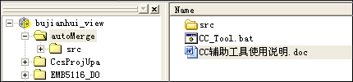
图1 CC中辅助工具操作界面

二、 使用步骤
使用时直接双击图1中的CC_Tool.bat，根据界面输出的提示进行操作即可。

2.1 目录选择
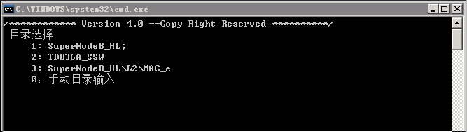
图2 目录选择
工具使用前，需要先选择进行操作的目录（可支持子目录）。目前版本中列出了MAC常用的两个根目录SuperNode_HL、TDB36A_SSW以及一个子目录SuperNodeB_HL\L2\MAC_e。输入相应的数字“1”、“2”回车即可进入功能选择界面，输入0可直接输入其它有效的目录。选择目录后，可通过“当前操作目录”进行确认，如图3所示。
如果需要添加或修改默认目录，可以参照2.3.1。

2.2 功能选择
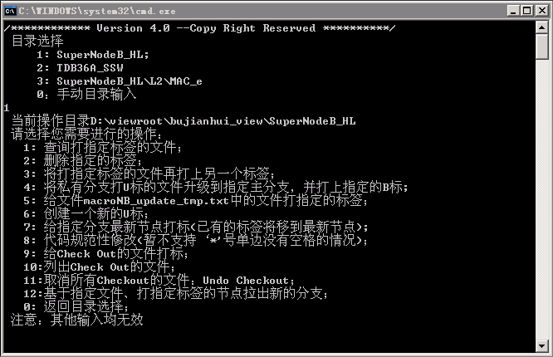
图3 功能选择界面
如图，目录选择是选择了“1”，进入对SuperNodeB_HL目录的功能选择界面。目前支持的功能如图所示。其中第5项暂不支持。
输入功能项前面的数字，回车即可进入执行对应的功能。

2.2.1 标签查询
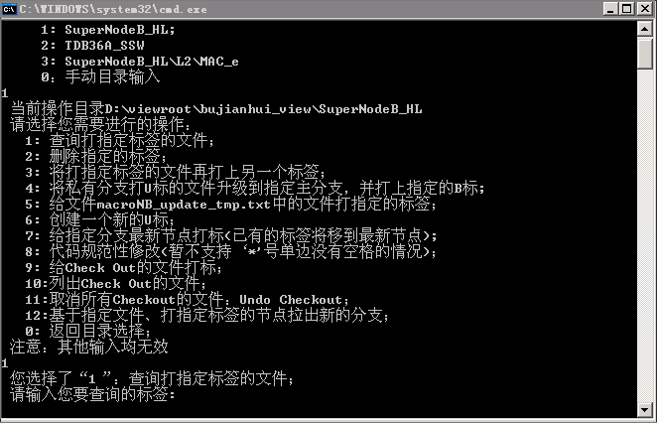
图4 标签查询输入界面
根据提示输入要查询的标签，结果显示如下图。打了指定标签的文件将输入到界面中，同时还将输入到文件macroNB_update_tmp.txt中。
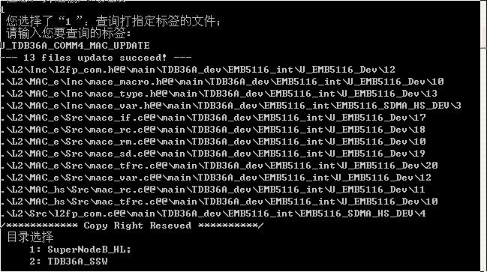
图5 标签查询结果输入界面

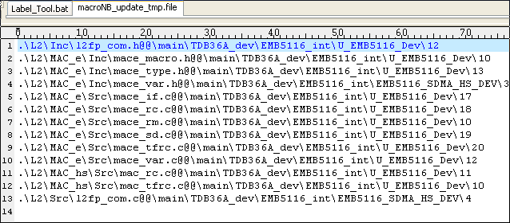
图6 标签查询结果在macroNB_update_tmp.txt中的输出

2.2.2 标签删除
删除输入的标签。注意：不是删除标签本身，是删除所有文件上该标签的使用。

2.2.3 再打一个标签
给所有打了指定标签的文件的节点，再打上另一个标签。
使用功能4进行U标到B标的升级前一般需要使用该功能。

2.2.4 U标到B标升级
该功能实现将升级前修改好的U标节点直接归并到指定的主分支，并打上B标。归并完毕后，指定的U标将被删除，所以最好配合功能3使用。
进行U标到B标升级时，首先需要确保本地View取标规则中修改后的U标放在最前面，即本地文件就是最终B标要使用的文件（建议使用前Updata View）。
步骤1： 输入在私有分支上修改完毕后打上的U标；
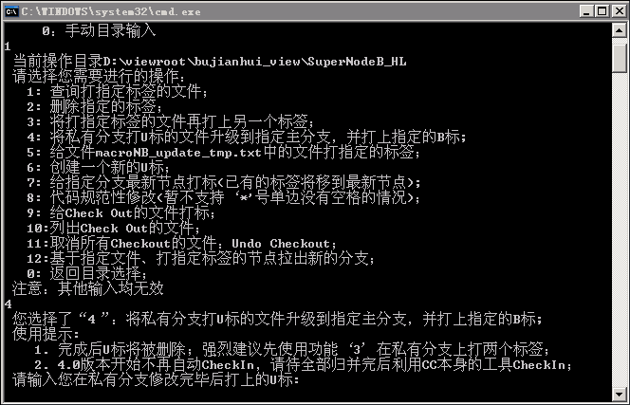
图7 输入待升级的U标
步骤2：选择将要升级的目标主分支（要添加新的目标主分支，参见2.3.2）；
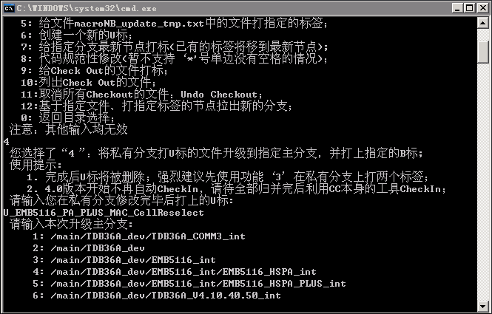
图8 选择升级的目标主分支
步骤3：输入升级要打的B标（如果暂时不想打标可输入大写字母“N”）；
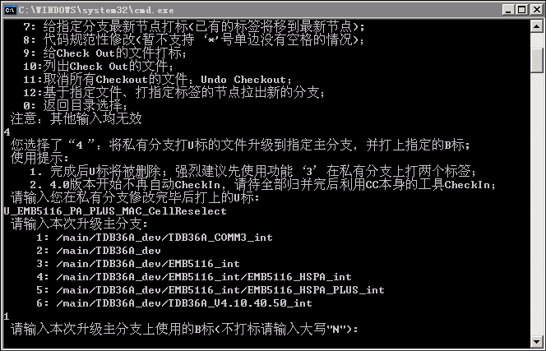
图9 选择升级使用的B标
步骤4：确认无误后，输入“Y”确认。
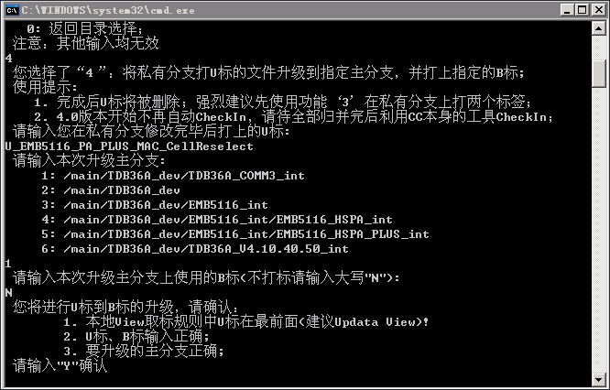
图10 U标到B标升级确认
确认后，工具将自动完成所有U标到B标的归并工作。
执行完以上过程后，原来的U标被删除，相应的目标分支被Checkout，并用原U表文件替换了。
检查归并无误后，在CC中右键归并中使用的操作目录，单击“Find Checkouts”，在出现的对话框中选择“No，include all users”，其他选择不变，单击“Ok”；在“Find Checkouts”框内即列出了刚才归并的文件。可全选所有文件，统一CheckIn。

2.2.5 标签交集查询
选择5，将显示：
您选择了“5”：查询同时打了两个标签的文件，并显示第一个标签所在节点；
依次输入两个标签，结果将在cmd窗口和文件macroNB_update_tmp.txt中显示出来；

2.2.6 创建标签
根据提示输入要创建的标签，回车即可完成标签创建工作，标签有效范围为运行工具开始时选择的目录。

2.2.7 给分支最新节点打标
根据提示输入分支名，回车后即可完成最新节点达标工作，如果一个文件已经使用了这个标签，标签将会移到输入分支的最新节点。

2.2.8 代码规范性修改
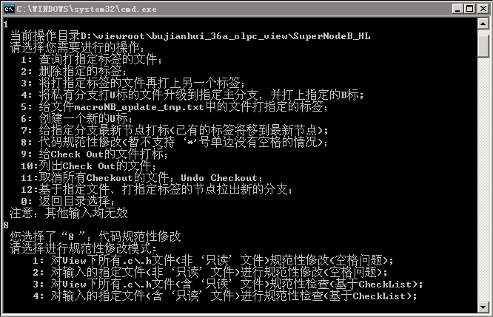
图11 代码规范性检查模式选择
目前支持两种修改模式、两种检查模式，如图11中所示。
在修改模式下支持，只对‘非只读’文件中的空格问题进行自动修改；正常操作流程下，View下未Checkout的文件的文件是只读的，CheckOut之后是‘非只读’就可以进行自动修改操作了；如果文件存在空格问题，将被自动修改过来，原文件xxx.c将生成备份文件xxx.c.bak放到原目录下。被修改的文件屏幕将会提示File xxx.c has been Modified。这里所说的空格问题包括：双目运算符前后无空格（或单边无空格）、if/while/for/switch等关键字后无空格、括号未向前向后紧随、逗号与分号后无空格、使用Tab键等。
检查模式下，支持按照Checklist中的检查项对当前操作目录下所有文件进行自动检查，检查结果将会输出到文件CodeCheckReport.txt中，检查完后将自动打开文件。文件中显示结果如图12所示；对于检查到有空格问题的文件，将提示File xxx.c need to be modified；对在定义时未初始化的全局变量将统一输出到文件UnInitVarInDef.txt中，质量检查时可检查文件中的变量是否在系统初始化时统一进行了初始化操作。工具对CheckList中检查项目的支持情况、使用限制见附件1。
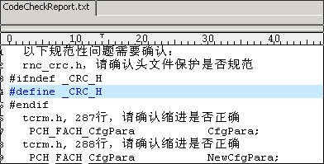
图12 代码规范性检查输出
注意：
（1）：目前对主要针对MAC代码中出现的问题进行规范性修改，不能保证兼容别的子系统中对一些字符特殊应用场合的修改。
（2）：目前不支持“*”号单边无空格的修改，由于“*”单边很多情况需要不同处理，目前暂不考虑。
（3）：目前测试还不充分，发现漏检或误检的情况，请反馈，并与进一步完善。

2.2.9 给Checkout的文件打标
如图所示，输入要打的标签即可。
注意：在实现原理上，其实是搜索目录下可读写的文件并打标，所以必须保证没有修改未checkout的‘只读’属性。
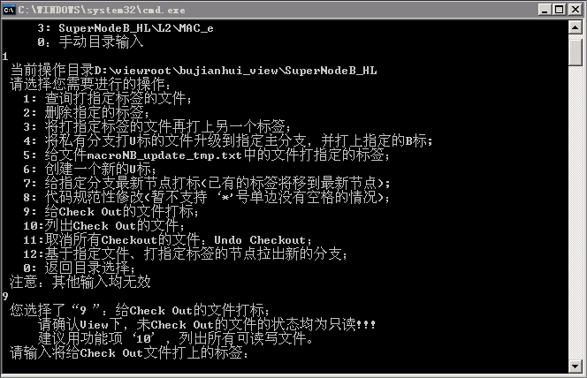
图13给Checkout的文件打标

2.2.10 列出CheckOut的文件
有两种模式，分别为调用CC命名列出CheckOut文件，另一种是列出可读写文件。

2.3 功能扩展

2.3.1 添加目录支持
要添加新的目录支持，通过UE编辑文件CC_Tool.bat。
下面以添加目录“SuperNodeB_PHAROS”为例：
- UE打开文件CC_Tool.bat，显示如下：
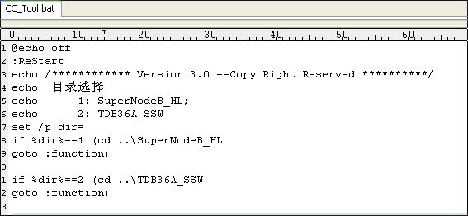
修改前
- 如图所示添加新的目录：
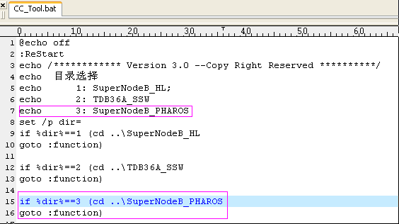
修改后
- 保存后，双击运行CC_Tool.bat，输入“3”回车，即可开始对新添加目录SuperNodeB_PHAROS的操作，结果如下：
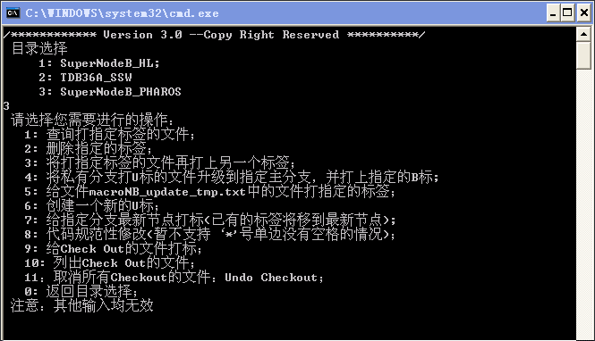

2.3.2 添加U->B的目标分支
以添加目标分支\main\TDB36A_dev\EMB5116_int\EMB5116_BPOE_int为例：
1) 打开autoMerge\src下的文件branch_name.txt；
2）在最后一行加入要加入的新分支\main\TDB36A_dev\EMB5116_int\EMB5116_BPOE_int

三、 修改记录
序号 | 修改时间 | 修改人 | 修改记录 | 版本
1 | 2010-4-7 | 卜建辉 | 创建文档 | 3.0
2 | 2010-4-23 | 卜建辉 | 添加2.3功能扩展 | 3.0
3 | 2010-7-5 | 卜建辉 | 修改2.1：支持子目录操作 | 4.0
4 | 2010-7-5 | 卜建辉 | 修改2.2.4 B标文件不自动CheckIn，可检查后利用CC统一CheckIn。 | 4.0
5 | 2010-7-5 | 卜建辉 | 修改2.2.8 加入规范性检查 | 4.0
6 | 2010-7-5 | 卜建辉 | 2.2.10 列出CheckOut文件 | 4.0
7 | 2010-7-5 | 卜建辉 | 2.3.2简化了3.0版本中添加新的目标分支的操作 | 4.0
8 | 2010-9-26 | 卜建辉 | 规范性检查加入CheckList版本 | 4.1
9 | 2010-11-25 | 卜建辉 | 加入分支创建功能和给指定文件打标 | 4.2

附件1 CC辅助工具支持C语言编程规范性自动检查情况
 | CC辅助工具支持C语言编程规范性自动检查情况
序号 | 规则 | 规则说明 | 检查要求 | 自动检查 | 备注
1 | 规则5.7.9 | 注释量要达到代码量的30%，同时注意注释的有效性。 | 总体注释率要求30%以上，单个文件注释率要求25%以上 | 支持 | 未达标文件将提示。  统计结果基本同linecount
2 | pc-lint检查 |  | 按C语言编程规范中定义的规则，不能有error,warning | 不支持
3 | 规则3.2 | 变量名以字母、数字和下划线组合而成； | 要求打开全局变量定义的头文件，对全局变量浏览一下，查看是否合乎规范要求 | 支持 | 1. 检查全局变量未以g开头；  2. 使用int/short/char定义变量的情况；
3 | 规则3.2 | 全局变量以"g"开头。 | 要求打开全局变量定义的头文件，对全局变量浏览一下，查看是否合乎规范要求 | 支持 | 1. 检查全局变量未以g开头；  2. 使用int/short/char定义变量的情况；
3 | 规则3.2 | 源文件级的静态变量，也以"g"开头 | 查找static，查看后面的变量名是否符合要求，只要有一个不符合要求，记为不通过； | 支持 | 1. 检查全局变量未以g开头；  2. 使用int/short/char定义变量的情况；
4 | 规则4.1.1 | .h中必须包含ifndef/endif |  | 支持 | 第一行应为为#ifndef MAC_MACRO_H  第二行是否为#define MAC_MACRO_H  最后一行应为#endif  文件名为mac_macro.h,则宏名应为MAC_MACRO_H
5 | 规则4.4.3 | 在#include指示中不能明确指定操作系统、或文件绝对路径、或相对于当前工作目录的文件路径。用#include <文件名.扩展名>代替#include “文件名.扩展名”； | 的#include，对后面的文件进行检查 | 支持
6 | 规则5.2.1 | 每行最多包含一个声明或定义 |  | 支持
7 | 规则5.2.2 | 一行只能包含一条语句，禁止将多个简单语句并为一行 | 在所有文件中查找 | 支持
8 | 规则5.2.3 | if、for、while、do等语句自占一行，执行语句不得紧跟其后。不论执行语句有多少都要加”{}” | 查找所有的if,for,do,while，仔细检查三个以上关键字的语句体部分 | 支持 | 1. 检查if*{；  2. 检查if(*) **;
9 | 规则5.3.2 | 赋值操作符、比较操作符、算术操作符、逻辑操作符、位域操作符，如“=“、”+=“ “>=“、”<=“、”+”、” * ”、”%”、”&&”、” || “、”<<“, ”^” 等二元操作符的前后必须加空格 | 利用ultra或其它工具查找规则中提到的三种以上的操作符，每种操作符仔细检查三个以上 | 支持 | *单边无空格需补充  修改模式下直接修改，并提示文件已被修改，同时生产.bak备份文件；  检查模式下提示文件需要修改
10 | 规则5.4.1 | 程序的分界符 ”{“ 和 ”}” 应独占一行，同时要和本代码块 ”{“ 外的语句首字母对齐。 | 在*.c文件中查找，结构定义等不要求，只要求函数中的{，} | 支持 | 1. 可检查是否独占一行；  2. 暂不支持是否与前后语句对齐的检查；
11 | 规则5.4.3 | 程序左边界以4空格的倍数对齐，禁止使用Tab键。 |  | 支持 | 可检查左边界是否是4的倍数、是否有Tab键，检查前后行是否对齐实现上比较复杂，暂不支持
12 | 规则5.7.1 | 注释符为 ” /*……*/ ” ，禁止使用//进行注释。注释量要达到代码量的30%，同时注意注释的有效性。 |  | 支持
13 | 规则5.16.1 | 所有的全局变量必须在定义时赋初值，或在子系统初始化时统一赋初值。 | 找三个以上的全局变量，到少包括三个未在定义时赋初值，看是否在定义或固定位置赋了初值。 | 支持 | 在定义时未初始化的全局变量列出来，显示在文件中。  但无法检查是否在子系统初始化时赋初值
14 | 规则6.8.2 | 不要将指针和NULL相比较或给指针分配NULL值，而用OSP_NULL(NULLPTR亦可,但建议均使用OSP_NULL)代替。因为NULL空值在不同编译环境下具有不同的含义 | 搜出所有的NULL，检查该NULL是否分配给指针或与指针相比较，至少检查三个以上的NULL | 支持 | 经规范性检查人员确认，检查是否使用了NULL即可
15 | 规则6.8.3 | 不要对指针进行”!”，”&&”，或”||”操作，不要将两个指针相加；只能对指向相同数组的指针进行比较或相减。 | 找出三个全局指针，没全局找局部，全部搜出来，看是否对其使用了不允许的操作符 | 不支持
15 | 规则6.8.3 | 两个指针相减，仅在两个指针指向同一数组中的元素时有效。指针和整型数n相加，结果为一个指针，该指针与原指针之间相距n个元素。 | 找出三个全局指针，没全局找局部，全部搜出来，看是否对其使用了不允许的操作符 | 不支持
16 | 规则6.8.4 | 定义指针类型的变量，*应放在变量前。 |  | 支持 | 不支持形参检查
17 | 规则6.11.1 | switch语句必须有一条非空的default分支。 |  | 支持 | 将提示文件中default与Switch个数不同
18 | 规则6.12.1 | 使用完所分配的内存后必须立即释放。对于没有成对使用的类似语句，必须确认不被重复调用。 |  | 不支持
19 | 规则6.12.2 | 当指针指向的内存被释放后，应给该指针赋一个空值（OSP_NULL）或者赋一个准备使用的新值，避免引起野指针问题。 |  | 不支持 | 是否上下行配对
20 | 规则6.17.1 | 如果在宏定义中使用了表达式，则一定要用括号把宏定义中表达式括起来，同时注意使用括号时要完备。  #define RECTANGLE_AREA( a, b ) a * b  #define RECTANGLE_AREA( a, b ) (a * b)  #define RECTANGLE_AREA( a, b ) (a) * (b)  正确的定义应为：  #define RECTANGLE_AREA( a, b ) ((a) * (b)) |  | 支持 | 目前支持单参数检查和整个表达式前后是否加空格  （多参数时，可检查第一参数是否都加了括号）

